**PEDOMAN PENGGUNAAN APLIKASI HEXACO**

**I. Tentang Hexaco**

Model Struktur Kepribadian HEXACO adalah model enam dimensi kepribadian manusia yang diciptakan oleh Ashton dan Lee dan dijelaskan dalam buku mereka, The H Factor of Personality berdasarkan temuan dari serangkaian studi leksikal yang melibatkan beberapa orang Eropa dan Bahasa asia. Enam faktor, atau dimensi, termasuk Honesty-Humility (H), Emotionality (E), Extraversion (X), Agreeableness (A), Conscientiousness (C), dan Openness to Experience (O). Setiap faktor terdiri dari sifat-sifat dengan karakteristik yang menunjukkan tingkat tinggi dan rendah. Model HEXACO dikembangkan melalui metode yang mirip dengan taksonomi sifat lain dan dibangun oleh Costa dan McCrae dan Goldberg. Oleh karena itu, model ini saling berbagi terhadap beberapa elemen umum dengan model ciri lainnya. Meskipun demikian, model HEXACO memiliki keunikan terutama adalah karena ada penambahan dimensi Kejujuran-Kerendahan hati.

**II. Tentang Aplikasi Hexaco**

**II.1 Prosedur Instalasi**

Software ini dibuat portable sehingga bisa dipasang di lokasi penyimpanan seperti drive c (system) , drive data , atau bahkan aplikasi ini bisa dipasang langsung ke dalam Usb Stick / Removable Drive. Apabila ingin memasang di media removable maka yang perlu di perhatikan adalah kuallitas dari media penyimpanan dapat mempengaruhi kecepatan aplikasi untuk dapat berjalan. Perlu diperhatikan juga kondisi hard disk atau perangkat hardware / software yang lainnya apakah masih dalam kondisi baik atau tidak. Berikut ini adalah Langkah-langkah untuk melakukan pemasangan aplikasi Hexaco :

- Extract File “Aplikasi BIna Karir “ dalam bentuk “Zip atau Rar” Menggunakan tool extract misalnya 7-zip

- Buka file extract Aplikasi Binakarir tsb.

- Cari File Hexaco.Exe, klik dan jalankan

**II.2 Deskripsi Aplikasi Hexaco**

Aplikasi Hexaco merupakan Desktop Application / Aplikasi desktop dan portable yang dapat di pasang di sistem operasi Windows, Linux, dan Mac OS. Pedoman dalam pembuatan aplikasi Hexaco didasarkan pada teori-teori yang dikembangkan oleh Model Struktur Kepribadian HEXACO yaitu dalam model enam dimensi kepribadian manusia. Tes yang digunakan dalam aplikasi ini dibagi menjadi dua tes terpisah yakni tes yang berjumlah 100 soal dan 60 soal. Soal yang diberikan berbeda dan tidak saling berkaitan / bersambung antara satu dan yang lainnya, namun interpretasi akhir dari skoring tes pada kedua soal tes tersebut adalah sama yaitu mengukur tingkat tinggi atau rendah 6 dimensi kepribadian manusia.

**II.3 Komponen Aplikasi : Kegunaan dan Fungsi Kontrol Software Hexaco**

**II.3.1 Pengetahuan Dasar Aplikasi Hexaco**

Sebelum menjelaskan tentang aplikasi ini lebih jauh maka terlebih dahulu perlu dijelaskan tentang istilah “pengguna” dan “kandidat” yang terdapat dalam tutorial ini. Pengguna merupakan orang yang menggunakan aplikasi ini secara langsung. Sedangkan kandidat adalah orang yang melakukan tes Kepribadian Hexaco.

Aplikasi ini terdari dari Input Data Kandidat, Database Kandidat, serta skoring tes dan hasil. Input Data Kandidat merupakan salah satu komponen aplikasi yang digunakan oleh pengguna untuk memasukkan seluruh informasi dari data kandidat. Secara garis besar pada bagian ini dapat dipisahkan menjadi dua yaitu ; (1) Biodata dan Informasi Umum, dan (2) Jawaban tes kandidat. Biodata dan Informasi Umum terdapat pada bagian atas / header dari jendela /windows . Data yang dimasukkan antara lain Tanggal Tes, No Tes, Nama Kandidat , Tanggal Lahir, Posisi Pekerjaan dsb. Pada bagian ini juga terdapat opsi tes untuk memilih jumlah tes yang dilakukan oleh kandidat , yaitu opsi tes 100 soal dan 60 soal. Piilhlah sesuai dengan tes yang telah dijalani oleh kandidat. Sedangkan Jawaban tes kandidat terdapat pada bagian bawah yang berisi kolom – kolom kosong untuk diisi / diinput jawaban tes dari kandidat. Setelah semua informasi data kandidat dimasukkan maka pada bagian paling bawah terdapat tombol Simpan, Lihat Hasil , dan Lihat Database.

Berbagai kontrol yang digunakan dalam aplikasi Hexaco beserta Fungsinya

|  |  |  |  |  |
| --- | --- | --- | --- | --- |
| **Komponen** | **Tipe Input** | **Nama** | **Fungsi** | **Keterangan** |
| Input Data | Form Umum | Tanggal Tes, No Tes,Nama kandidat, Tanggal Lahir , dsb | Memasukkan Informasi Kandidat |  |
| Form Opsi | Opsi Tes (100,60) | Memilih Jumlah tes yang digunakan |  |
| Tombol | Lihat Hasil | Untuk melihat hasil / skoring tes kandidat yang datanya telah diinput |  |
| Tombol | Lihat Database | Untuk melihat / menuju Database Kandidat |  |
| Tombol | Simpan Data | Untuk menyimpan seluruh data kandidat yang telah dimasukkan ke dalam database |  |
| Form Umum | Jawaban Tes | Form isian jawaban tes kandidat |  |
| Database | Tombol | Input | Menuju ke Input Data |  |
| Tombol | Export data | Untuk mengeksport database ke dalam file csv/excel |  |
| Check Box | Delete | Untuk menandai kondisi kursor mouse bisa untuk menghapus | Ketika Check Box active (V) artinya fungsi Delete aktif lalu arahkan kursor ke data yang ada di tabel, klik dua kali maka data yang dipilih oleh kursor akan terhapus dalam satu baris |
| Event | Klik dua kali/ ganda | Untuk melihat hasil skoring tes kandidat | Arahkan kursor mouse ke data kandidat yang terdapat pada data tabel, lalu klik dua kali maka akan ditunjukkan hasil skoring tes kandidat tersebut |
| Skoring Tes and Results | Tombol | Kembali | Kembali ke Database / Input Data | Apabila di mulai dari Input Data ,maka ketika masuk ke Skoring tes akan kembali ke Input Data. Demikian halnya jika mulai dari Database maka dari skoring tes akan kembali ke Database |
| Tombol | Lihat Jawaban | Melihat Jawaban Tes kandidat |  |

**II.3.2 Ilustrasi Penggunaan Software Hexaco**

Pada bagian ini akan dibahas bagaimana menggunakan aplikasi Hexaco secara lebih detail dan agar mudah dipahami maka penjelasan akan disertakan dengan gambar.

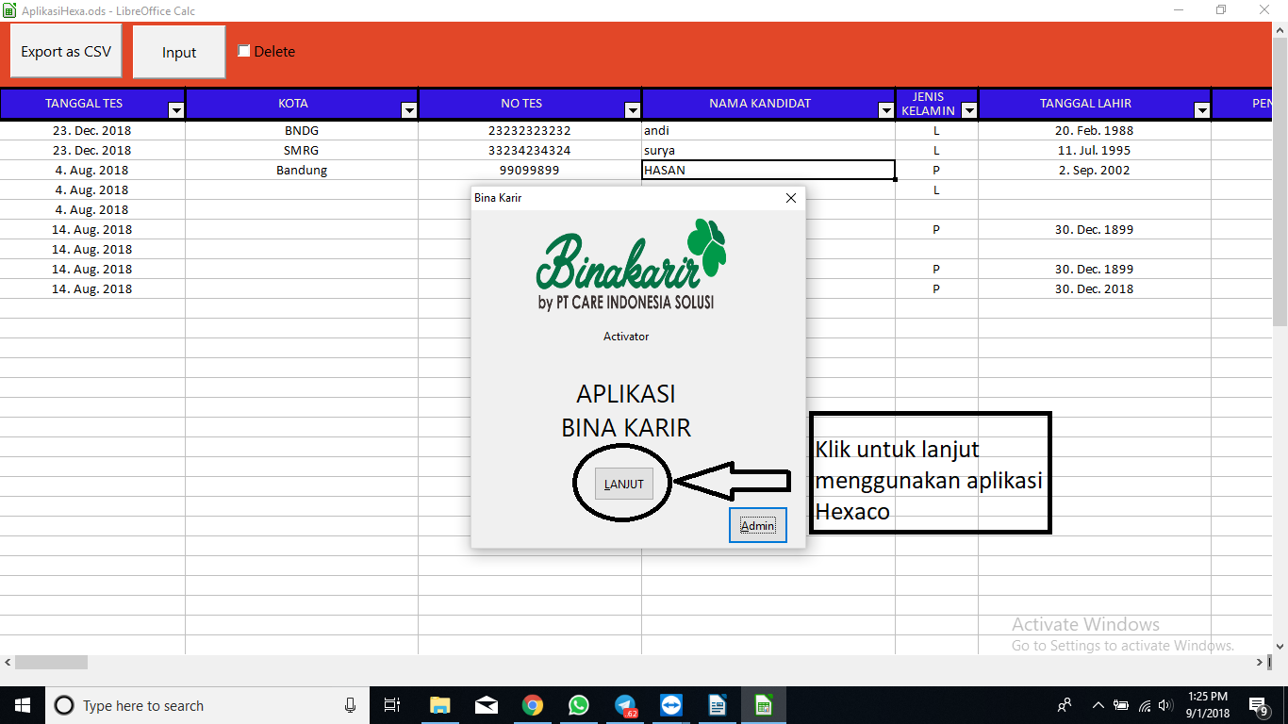Seperti yang telah dijelaskan sebelumnya bahwa komponen-komponen utama pada aplikasi ini adalah Input Data, Database, dan Skoring hasil tes. Pada saat aplikasi perama kali di jalankan maka muncul tampilan awal berbentuk dialog yang terdapat logo Binakarir, untuk masuk dan menggunakan aplikasi Hexaco klik “Lanjut”, seperti yang ditunjukkan pada Gambar 1 .

Gambar 1. Tampilan Dialog Awal Aplikasi Hexaco pertama kali dijalankan

Tampilan Database adalah tampilan pada komponen utama aplikasi yang muncul setelah dialog awal tertutup. Pada Komponen Database ini terdapat tombol “Export as CSV” , “Input”, kontrol check “Delete”, dan Filter Database. Apabila pegguna ingin menyimpan database ke dalam format CSV maka klik tombol “Export as CSV”, data yang di eksport akan di simpan dalam Folder AplikasiBinaKarir dengan nama “DatabaseHexa.csv” , (lihat gambar 2)

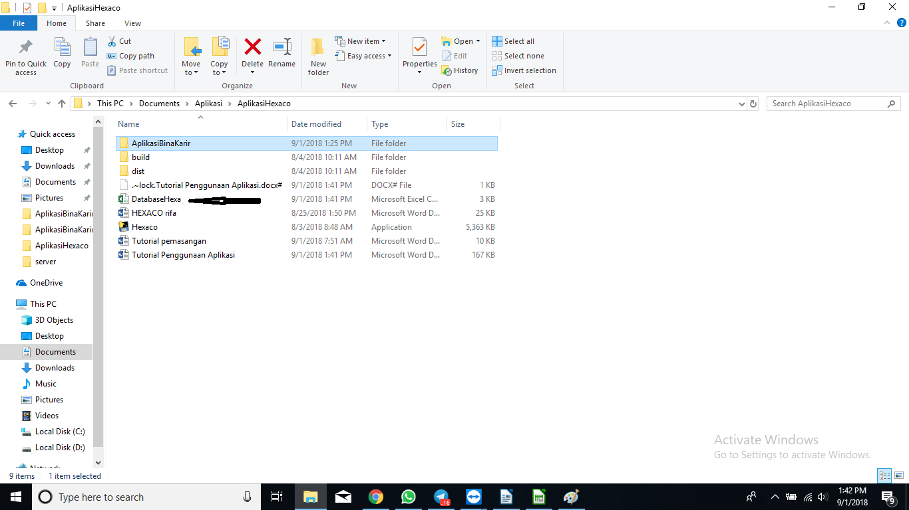Gambar 2. Direktori / Folder penyimpanan Database Hexa pada “Export as CSV” Aplikasi HExa

